Technische Universität Braunschweig
Kompetenzzentrum für Lehrkräftefortbildung www.tu-braunschweig.de/klbs
Bienroder Weg 82 https://twitter.com/KLBSFortbildung
38106 Braunschweig https://nlc.info/app/edb/search#

Sehr geehrte Referentin,
sehr geehrter Referent,

das Kompetenzzentrum Lehrerfortbildung (KLBS) ist verantwortlich für die Entwicklung, Organisation, Durchführung und Evaluation schulformbezogener und schulformübergreifender Qualifizierungen für Schulen in den Städten Braunschweig, Salzgitter und Wolfsburg sowie in den Landkreisen Gifhorn, Goslar, Helmstedt und Wolfenbüttel.

Das KLBS arbeitet gleichermaßen wissenschafts- und praxisorientiert und beteiligt sich zudem mit Vorträgen, Workshops und Publikationen an der regionalen wie über-
regionalen Professionalisierungsdiskussion. Es ist vielfältig vernetzt und arbeitet nach Qualitätsstandards, die kontinuierlich weiterentwickelt werden.

Die Formate der Fortbildungsveranstaltungen, die vom KLBS angeboten, evaluiert und weiterentwickelt werden, sind vielfältig. Sie reichen von einer zweistündigen Fachinformation über unterschiedliche Workshops, Thementage oder Fachtage - bis zu mehrtägigen oder mehrmoduligen Trainingsveranstaltungen und schulinternen Fortbildungen im Präsenz-, Online- oder Hybridformat.

Bitte gehen Sie innerhalb Ihrer Veranstaltungsbeschreibung auf die umseitig aufgeführten Aspekte ein. Bitte beachten Sie die neuen Pflichtfelder* (Kompetenzen / Kategorie) und die aktuellen Vorgaben im Anhang. Vielen Dank.

Mit freundlichen Grüßen
Prof. Dr. Jan Standke - Dr. Frank Walter - Melanie Kempe

Hinweise 2024 Planung einer Veranstaltung
Planung einer Veranstaltung: Spätestens 3 Monate vor der geplanten Veranstaltung benötigen wir Ihre Angaben auf dem Formblatt "Veranstaltungsangebot 2024":
https://www.tu-braunschweig.de/klbs/links.

Letzter möglicher Meldetermin für Veranstaltungen mit Teilnahmekosten: 21. Juni 2024
Letzter möglicher Termin für Veranstaltungen mit Teilnahmekosten: 04. November 2024

Für NLQ, RLSB, etc.:
Letzter möglicher Meldetermin für Veranstaltungen ohne Teilnahmekosten: 07. August 2024
Letzter möglicher Termin für Veranstaltungen ohne Teilnahmekosten: 18. November 2024

Zusendung an die Fortbildungsbeauftragten  Dr. Frank Walter: frank.walter.klbs@tu-braunschweig.de  oder  Melanie Kempe: melanie.kempe.klbs@tu-braunschweig.de | Hinweise für  Referentinnen und Referenten:  https://www.tu-braunschweig.de/klbs/hinweisref

Eingereicht am:

1. Thema der angebotenen Fortbildungsveranstaltung*:

2. Zielsetzung der Fortbildungsveranstaltung*:

3. Kompetenzen (bis zu 5 Spiegelstriche für die Teilnahmebescheinigung)*:

4. Beschreibung der Fortbildungsveranstaltung, z.B. kurze Inhaltsangabe, Verlaufsplanung,
Arbeitsmethoden (bis 1500 Zeichen). Welche schulischen Entwicklungsziele sollen mit der
Fortbildungsveranstaltung unterstützt werden (Orientierungsrahmen Schulqualität, siehe
http://www.mk.niedersachsen.de/portal/live.php?navigation_id=1911&article_id=6339&_psmand=8)*:

5. Termin (Datum) : Anfangs- und Schlusszeiten: bis

Anzahl Module: Folgetermine:

6. Teilnehmerzahl max.: Teilnehmerzahl min.:

7. Schulform/Zielgruppe*:  alle Schulformen  Grundschule  Förderschule | Hauptschule  Realschule  Oberschule | IGS  KGS  Gymnasium | BBS  Sek I  Sek II
Lehrkräfte | pädagogische MA | andere:

8. Veranstaltungsleiterin bzw. -leiter (Dienstanschrift, Dienstbezeichnung und Erreichbarkeit per
Telefon und E-Mail)*:

9. Ggf. Referentin bzw. Referent, wenn nicht identisch mit der Veranstaltungsleitung
(Dienstanschrift, Dienstbezeichnung und Erreichbarkeit per Telefon und E-Mail):

10. Veranstaltungsort (bei Schulen in Braunschweig entstehen Nutzungskosten; Genehmigungspflicht
mit bis zu 6 Wochen Vorlaufzeit):

Fortbildungstyp (siehe Seite 3 und 4):

11. Hinweise zur Ausstattung (Seminarraum TUBS incl. Beamer, Smartbord, Flipchart):

12. Kosten: Referenten*innen: Material: Fahrt / ÜN: Veranstaltungsort:
Lehrvergütung (Multi/LK/Uni) (Kopien, etc.) (incl. An-/Abreise) (Schule/Tagungsraum)
oder Honorar:

13. Bemerkungen:

Anhang:

Systematik von Frau Prof. Vanier mit den Kategorien (informativ-rezeptiv / informativ-dialogisch /pädagogisch-psychologisch) für die Wahl des Durchführungsformats (digital - hybrid - präsentisch):

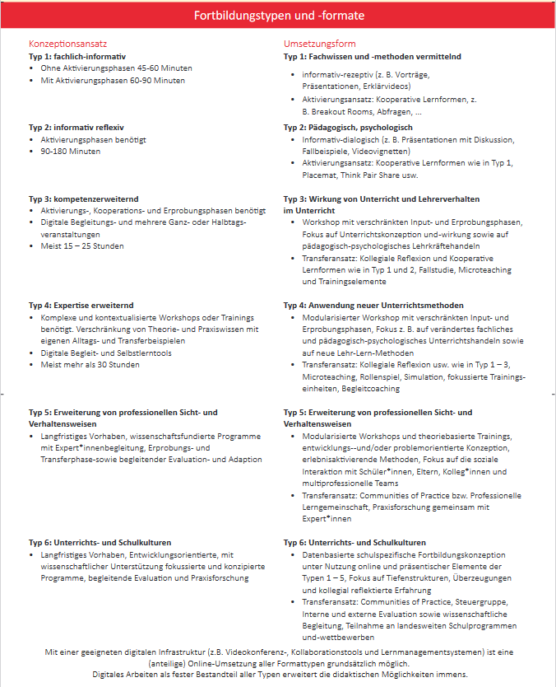

Hinweis NLQ (22.11.2021, S.V. Knoke): „Für Fortzubildende, die aus unterschiedlichen Gründen an Fort- und Weiterbildungsangeboten nur teilweise oder gar nicht in Präsenz teilnehmen können, sollte grundsätzlich die Möglichkeit bestehen, in Abhängigkeit zur Zielsetzung eines Fortbildungsangebots ganz oder zumindest teilweise digital an einer Präsenzveranstaltung teilnehmen zu können. Entsprechende Voraussetzungen sind zu schaffen.“

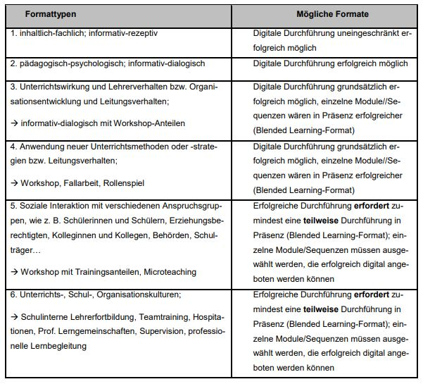

https://bildungsportal-niedersachsen.de/fileadmin/7_Fort-und_Weiterbildung/v2_Internet_NLQ_Plakat_Fortbildungstypen_2023-06-05.pdf

